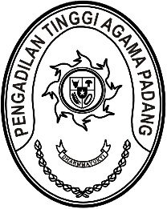
PENGADILAN TINGGI AGAMA PADANG
Jl. By Pass KM 24 Anak Air, Telp. (0751) 7054806, Fax. (0751) 40537
Homepage : www.pta-padang.go.id, e-mail : admin@pta-padang.go.id

PADANG - 25171

Nomor : W3-A/ /PP.00.1/VIII/2022 29 Agustus 2022
Lampiran : -
Perihal : Ralat Undangan

Yth.
Ketua Pengadilan Tinggi Agama Medan

Berkenaan dengan surat kami nomor W3-A/2270/PP.00.1/VIII/2022 tanggal 25 Agustus 2022 perihal Ralat Undangan Mengikuti Pembinaan, dengan ini kami sampaikan ralat waktu pelaksanaan pembinaan dengan narasumber antara lain Yang Mulia Ketua Kamar Agama Mahkamah Agung RI, Bapak Prof. Dr. Drs. H. Amran Suadi, S.H., M.Hum., M.M., sebagai berikut:

Semula
Hari/Tanggal : Kamis /1 September 2022
Jam : 16.00 WIB s.d. selesai

Menjadi
Hari/Tanggal : Kamis /1 September 2022
Jam : 14.00 WIB s.d. selesai

Demikian disampaikan, atas kehadirannya diucapkan terima kasih.

Wassalam,
Ketua,

Zein Ahsan

